Муниципальное бюджетное учреждение
дополнительного образования детей
«Станция юных натуралистов» – МО Пригородный район РСО – А

ДНЕВНИК

работы педагогов
на летних школьных площадках
в период с 1 по 22 июня 2021 года

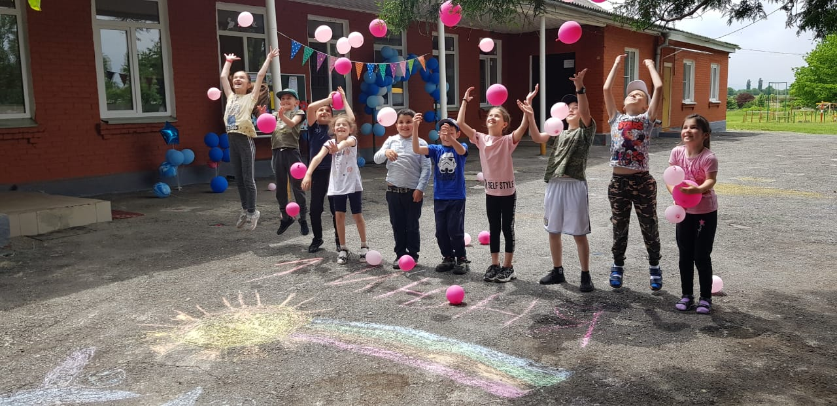

Составила заместитель директора
по воспитательной работе Тедеева Ф.М.

Октябрьское, 2021 г.
Здравствуй, лето!
Здравствуй, лагерь!
Лес над быстрым ручейком!
Этот лагерь школа наша,
Здесь мы дружно заживём…

Летний оздоровительный лагерь – это сфера здорового отдыха, разнообразная общественно значимая досуговая деятельность.
Время, проведённое в лагере, дает возможность каждому ребенку раскрыться и самореализоваться. Именно здесь дети реализуют свои мечты, потребности в индивидуальной, физической и социальной компенсации в свободное время.
Летний отдых это -
- форма организации свободного времени детей разного возраста и уровня развития,
- пространство для оздоровления, развития художественного, технического, социального творчества.
Каждый год в июне педагоги «Станции юных натуралистов» проводят на базе школ Пригородного района викторины, мастер-классы подвижные игры, эстафеты, весёлые старты.
Ребенок находится в центре воспитательной работы, проводимой в оздоровительном лагере. Определим принципы, используемые при планировании и проведении лагерной смены:
- Безопасность всех мероприятий;
- Учёт особенностей каждой личности;
- Возможность проявления способностей во всех областях досуговой и творческой деятельности всеми участниками лагеря;
- Распределение эмоциональной и физической нагрузки в течение дня;
- Моделирование и создание ситуации успеха при общении разных категорий детей и взрослых.

Период пребывания в летнем оздоровительном лагере должен пройти так, чтобы было жаль расставаться с друзьями, с педагогами, с родными стенами школы. Конечно, скоро все вновь встретятся в сентябре, но не будет уже таких весёлых, неповторимых, забавных, незабываемых дней как в лагере…

1 июня
День защиты детей
Педагоги Станции юных натуралистов Пригородного района подготовили для детей игровые площадки – станции, где каждый может заняться любимым делом: раскрасить гуашью камни, изучить растительный и животный мир саванны, отправиться в космическое путешествие, посетить творческие мастер-классы.
Обучающиеся творческого объединения «Город мастеров» открыли праздник - выступили с вокальными и танцевальными номерами.
Все участники получили необходимый для лета заряд положительных эмоций и хорошего настроения. Солнечного всем отдыха!

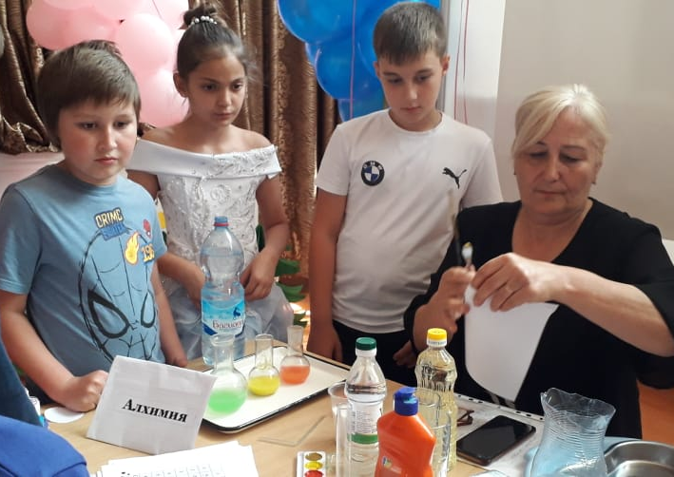
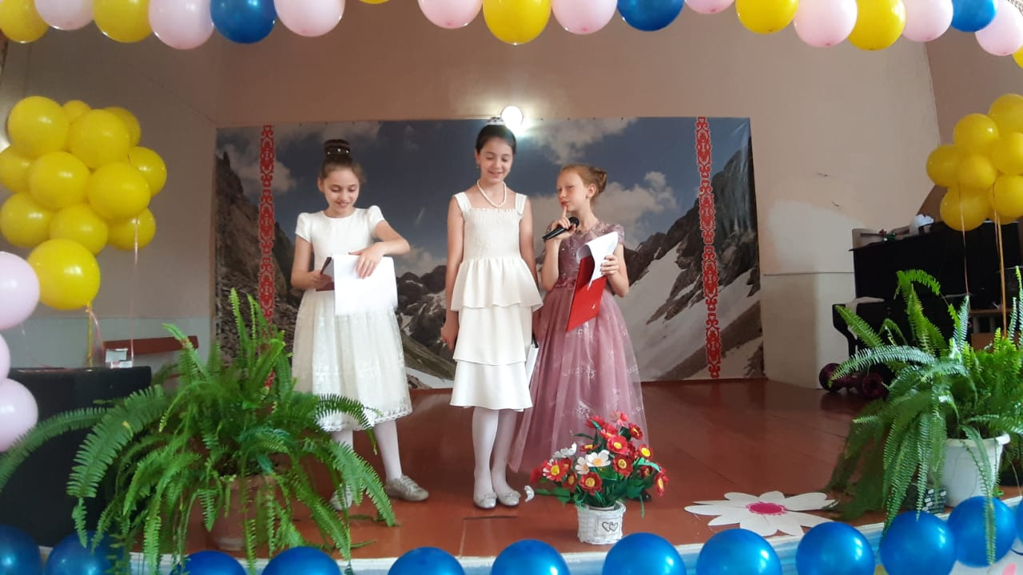

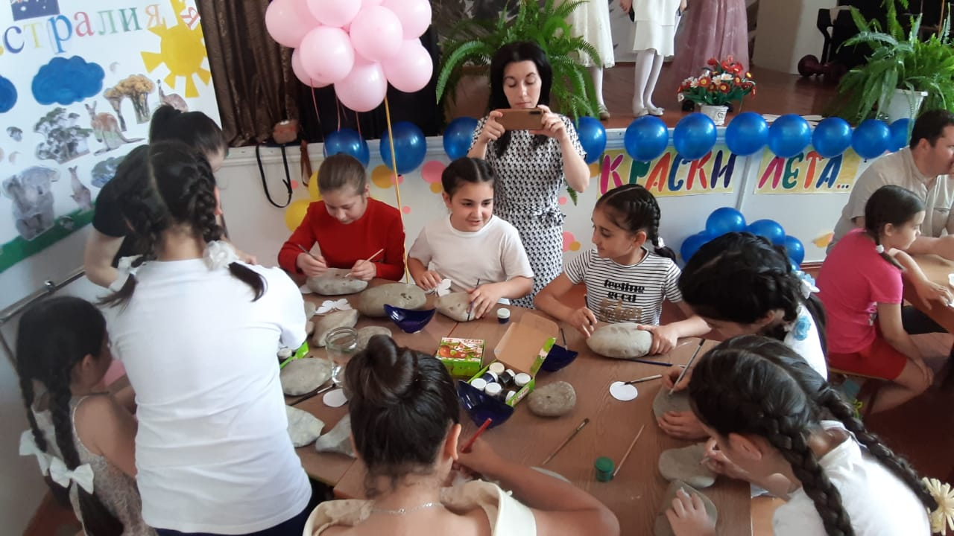

2 июня
СОШ с. Комгарон
Абаева Лариса Муратовна
Сегодня во многих школах района состоялось открытие летних школьных оздоровительных площадок. Интересные музыкальные номера, весёлые сценки, игры на воздухе… Словом всё для удовольствия наших ребятишек. Увлекательно прошла экологическая игра «Мы-Земляне», организованная Ларисой Муратовной.
Идея праздника – Давайте, друзья, в любую погоду, будем беречь родную природу! В завершение, рисунок на асфальте – животные и растения, которых нужно беречь в любую погоду и в любое время года…
Как здорово, что кто-то и когда-то
Решил ребятам радость подарить!
Для этого всего лишь было надо
При школе летний лагерь нам открыть.

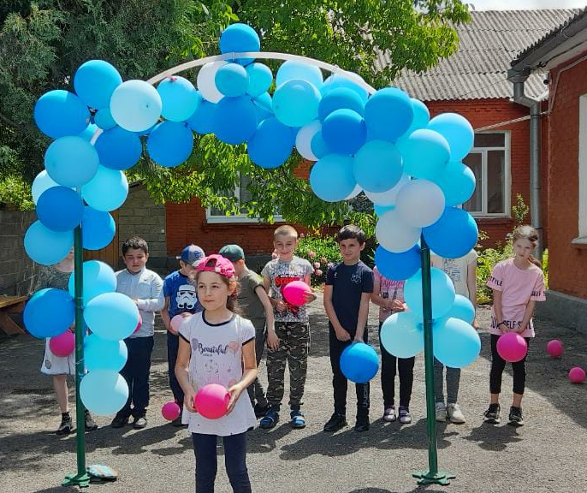
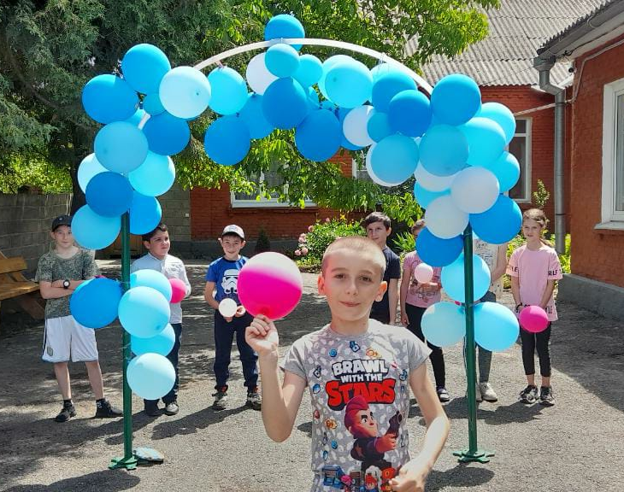

2 июня
Табуева Залина Герсановна
СОШ с. Куртат
У ребят каникулы! Но правила осторожного обращения с огнём, правила поведения на воде, на дороге, при укусе насекомых, нужно помнить всегда. Залина Герсановна предложила детям оформить в лагере Уголок безопасности. Думаю, это хороший способ защитить отдыхающих от необдуманных поступков. В завершение лагерного дня успели поиграть в любимый всеми Ручеёк.

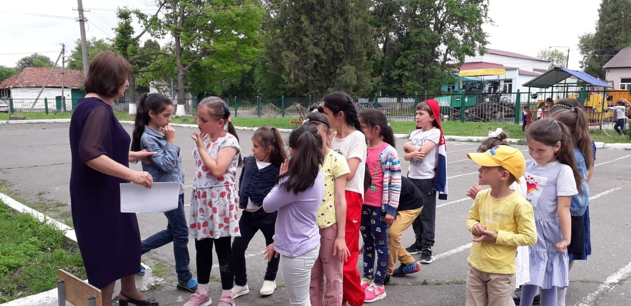

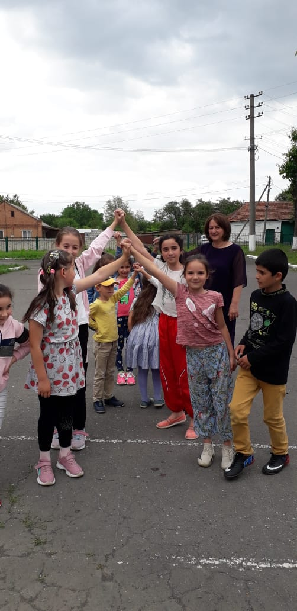
4 июня
Битиев Батраз Александрович
СОШ №2 с. Ногир

Кто сказал, что в дождливую погоду детей трудно занять? Для Батраза Александровича это не проблема! Загадки, викторины, решение экологических задач, подвижные игры увлекли ребят аж, до самого обеда. Ну, обед тоже любимое дело. Так что ещё один лагерный день прошёл с пользой и интересно!

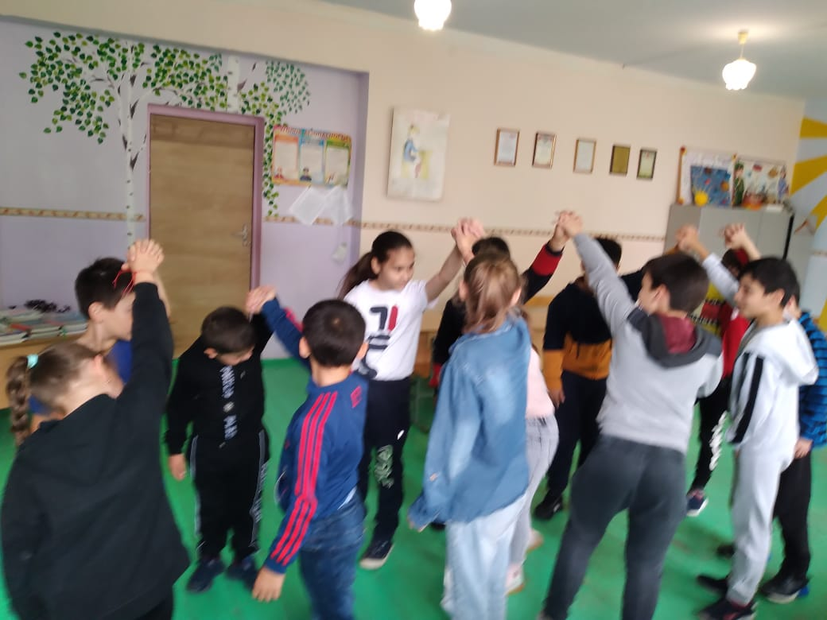
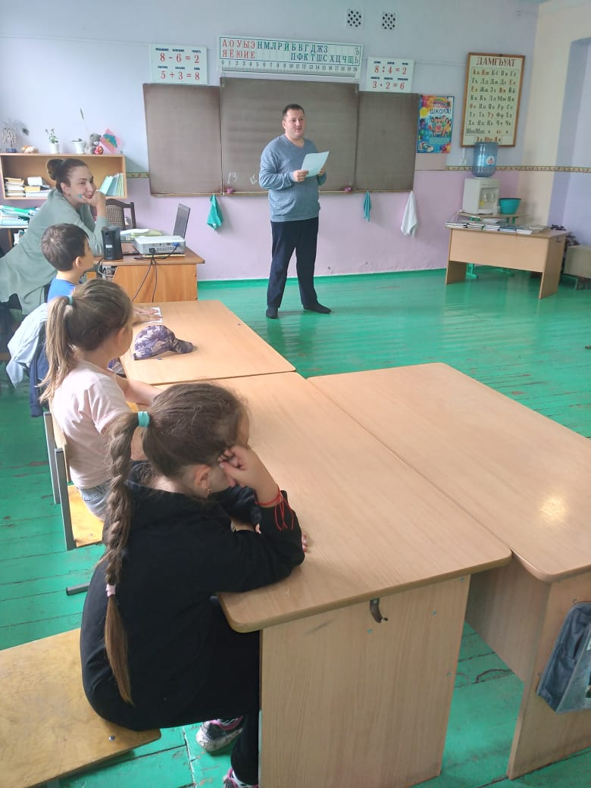

5 июня
Токова Эльмира Камболатовна
СОШ №2 с. Чермен

Как надолго завладеть вниманием детей, да ещё в дождливую погоду? Эту задачу Эльмира Камболатовна решила с лёгкостью! Вместе с детишками она отправилась в мир шахмат. Что такое шахматы: спорт, искусство или наука? У каждого своя точка зрения.
Затем Токова Э. организовала игры… Правда не на свежем воздухе, но тоже интересно.

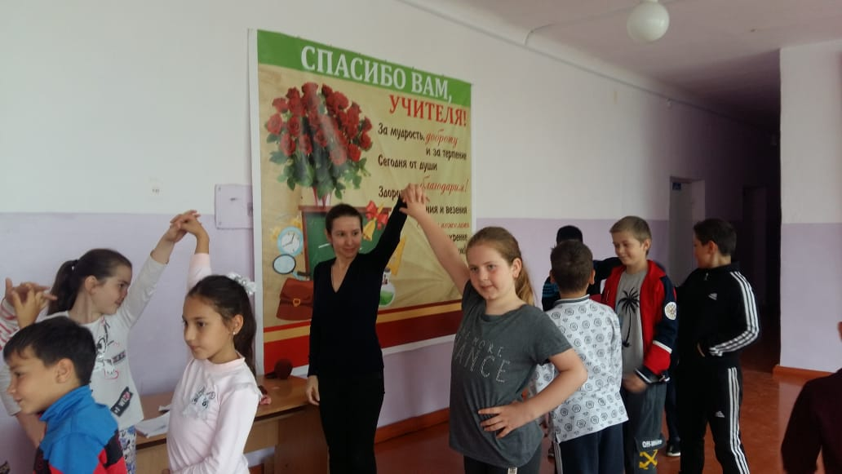
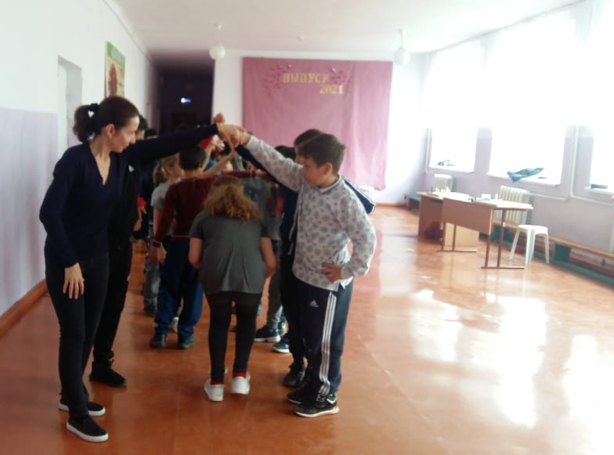
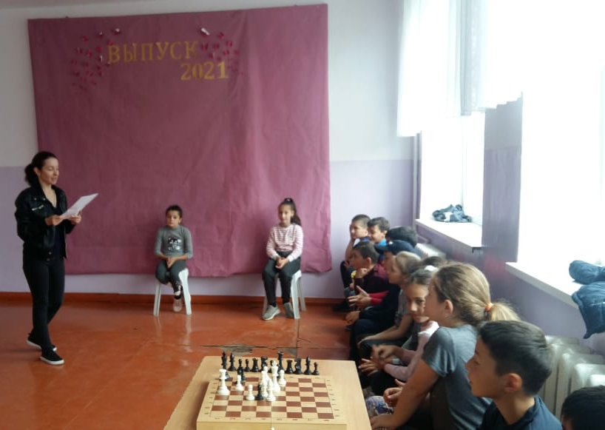

6 июня
Битиев Батраз Александрович
СОШ №2 с. Ногир

Что может предложить в летнем лагере педагог-краевед? Конечно, окунуться в историческое прошлое родного края. С большим интересом слушали рассказ Батраза Александровича. А затем ребятам было предложено самим побывать в роли экскурсовода и делиться своими знаниями, И ещё, что тоже очень важно, учились задавать интересные вопросы. Такие занятия формируют уважительное отношение к памятникам истории и развивают интерес к изучению родного края.

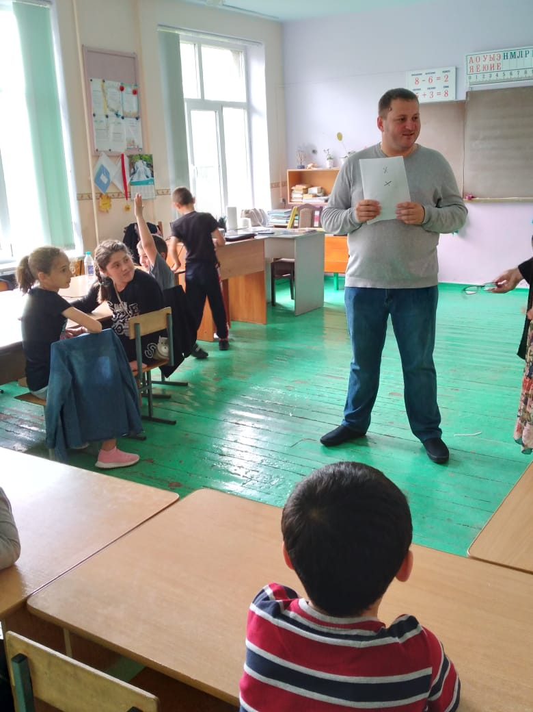

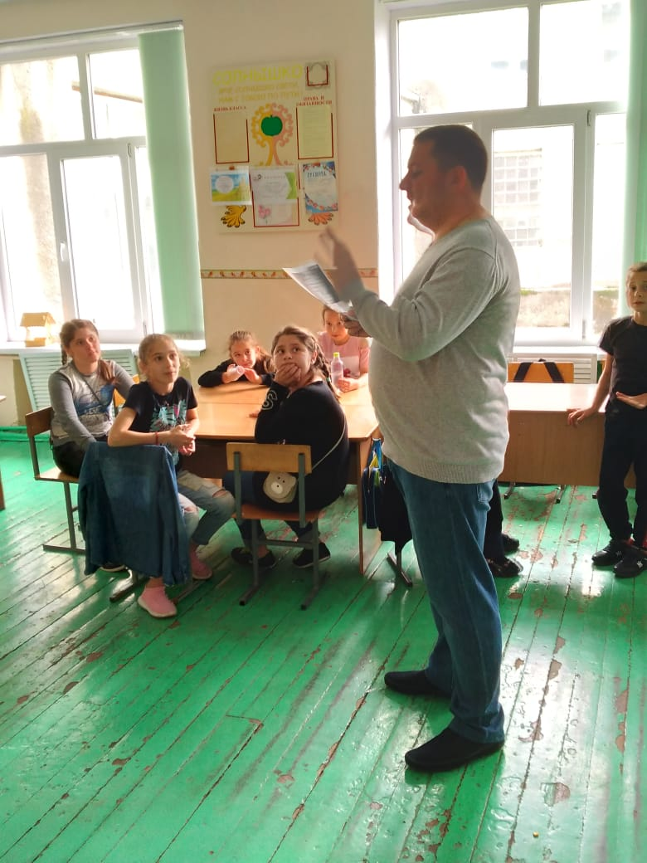

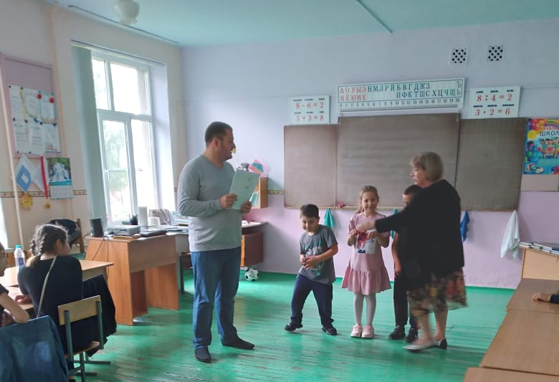

8 июня
Боцоева Ирина Владимировна
СОШ с. Тарское

Боцоева И.В. объявила сегодняшний день в лагере «Днём знаний, здоровья и спорта».
- Что самое дорогое у человека? Конечно, здоровье! Тогда за дело… Но, сначала нужно узнать, что-то новое о родном крае – это несложно, ведь Ирина Владимировна краевед. Её познавательный рассказ увлёк ребят, правда ненадолго. Ребятам хочется движения, азарта. Дальше были игры на свежем воздухе до упада. Солнышко стало припекать, значит пера переходить в тень - отдышаться. Теперь можно умыться и на обед.
Вот так незаметно для ребят, Ирина Владимировна учит их правильно распределять время. Здорово!
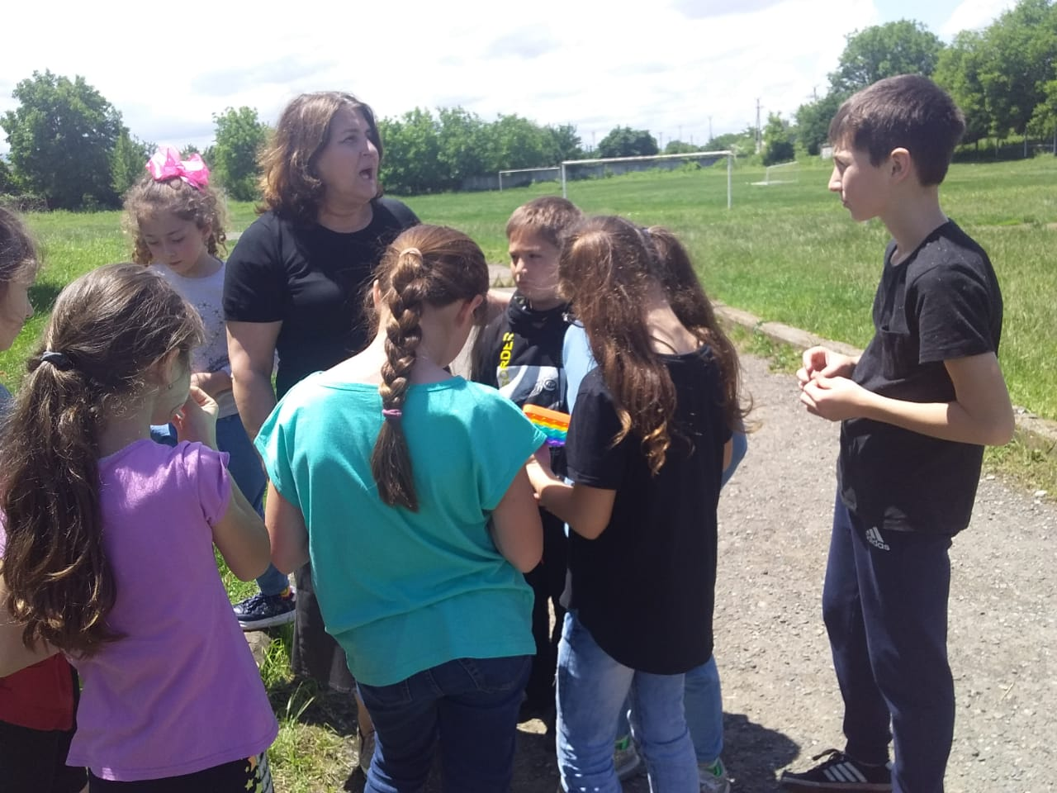

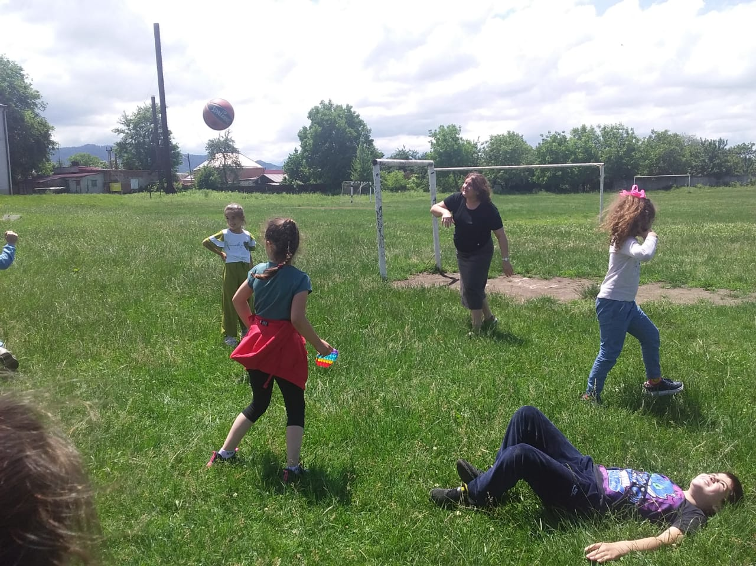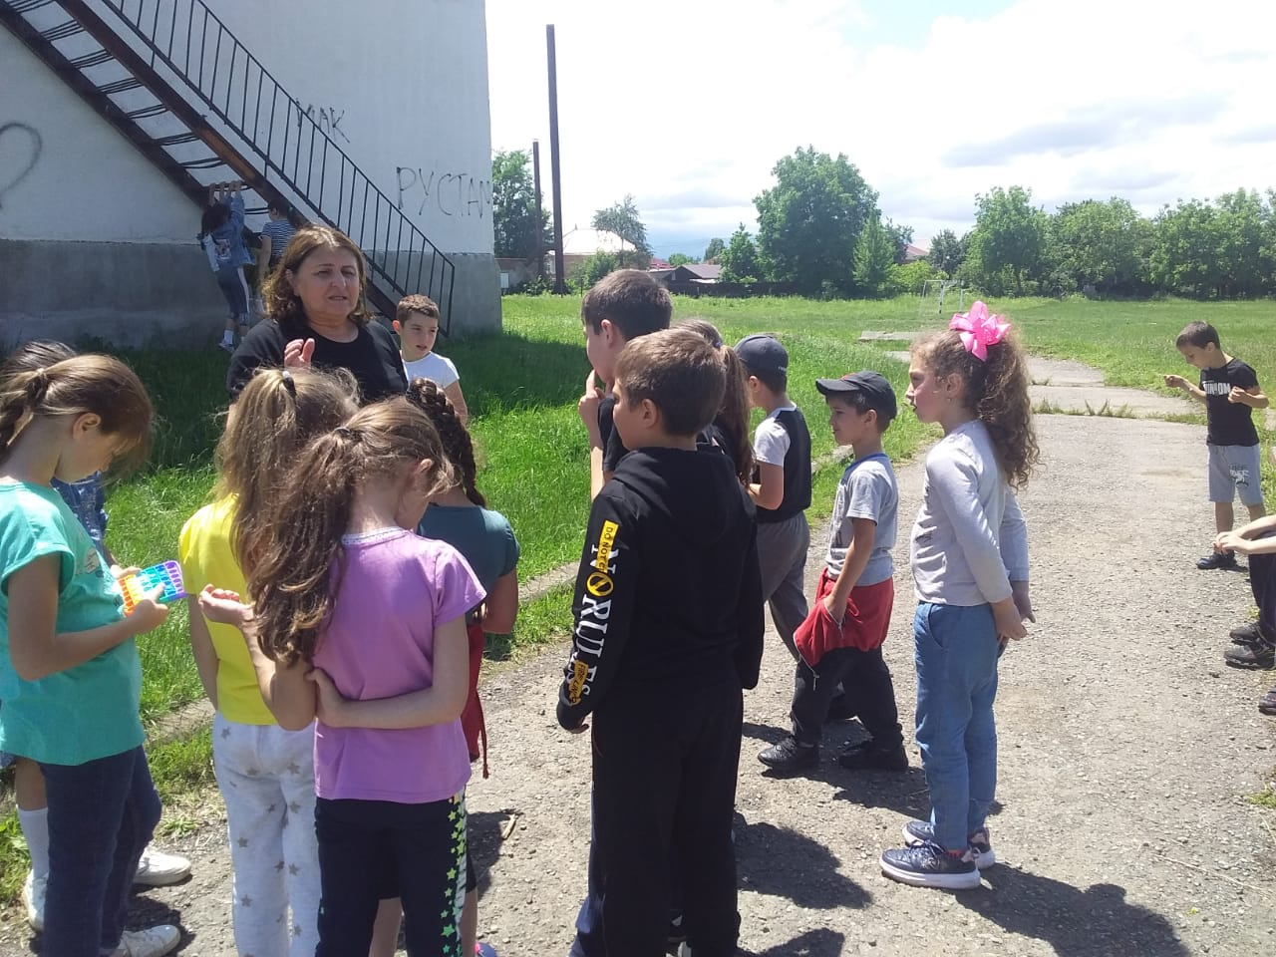

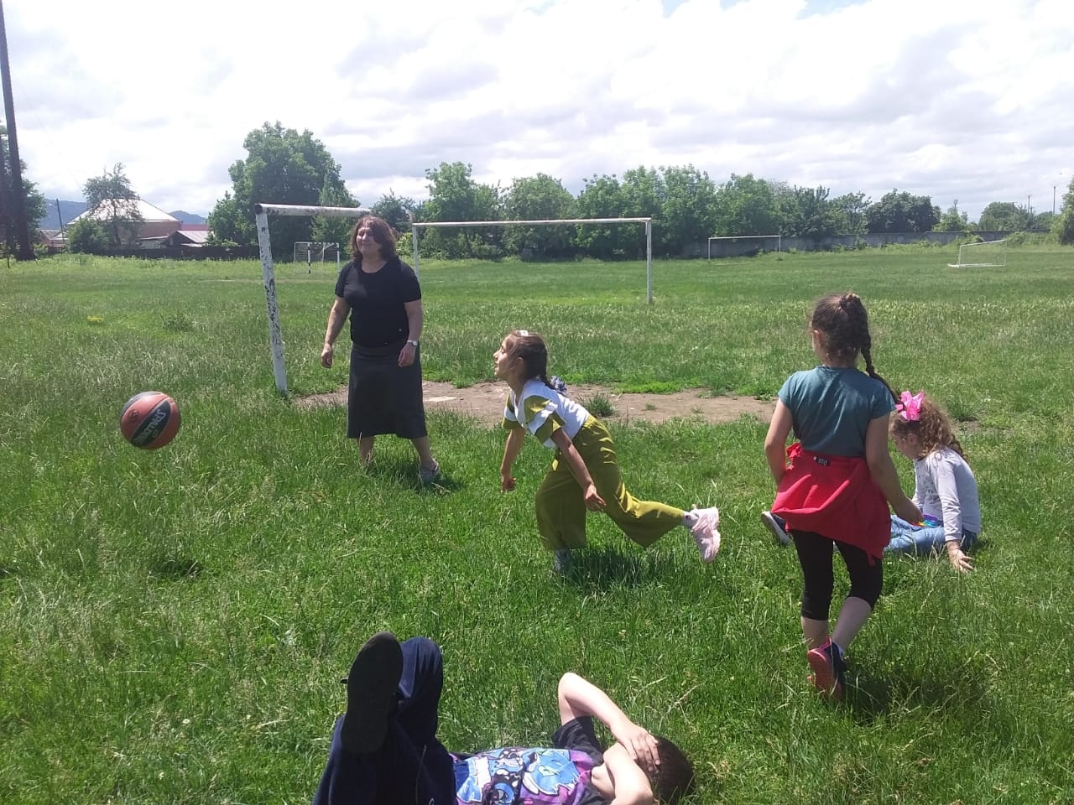

8 июня
Токова Эльмира Камболатовна
СОШ №2 с. Чермен

Этот день в лагере Эльмира Камболатовна предложила провести как День фантазий и юмора! Ведь фантазировать, придумывать и хохотать летом можно от души.
Провели очень веселую викторину «Устами младенца». Вот где не было предела фантазиям! Победителями оказались 2 человека, самые веселые и задорные. А потом была самая смешная танцевальная программа для детей «По сказочным тропинкам».
Конкурс «Рисунок на асфальте» показал, что ребята любят и соскучились по рисованию. Как всегда ребята остались довольны!

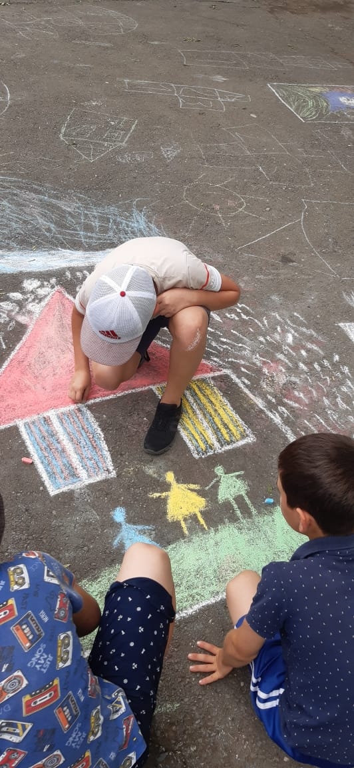

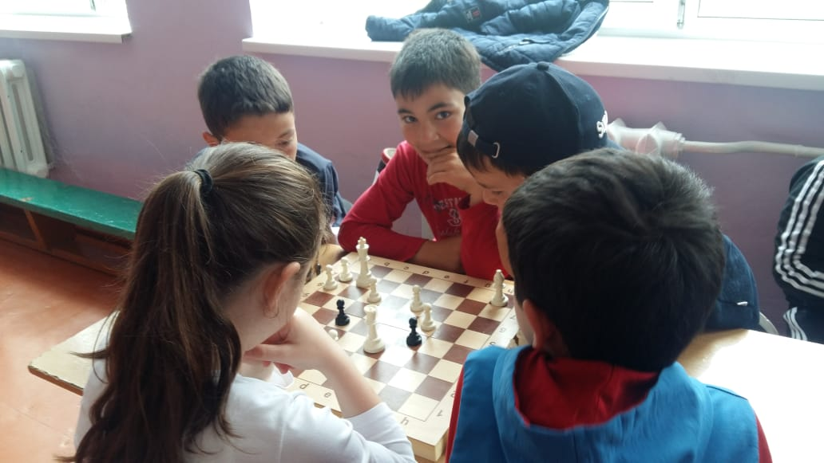
8 июня
Калоева Альбина Муратовна
СОШ № 2 с. Гизель
Много нового и интересного узнали ребята об удивительных вещах из устного журнала «Это интересно», который предложила ребятам руководитель творческого объединения «Природа и творчество». Альбина Муратовна рассказала детям о мостах из кактуса, о бутылочной почте, из чего состоят облака. А потом… все вместе приняли участие в спортивной эстафете.
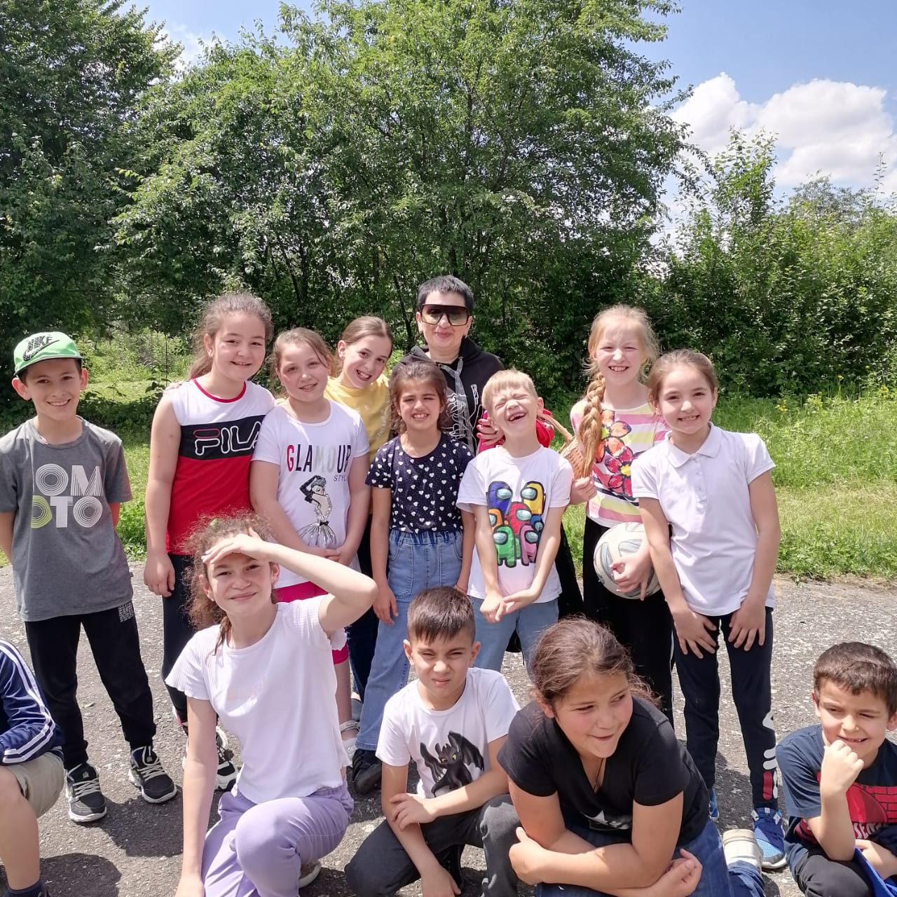

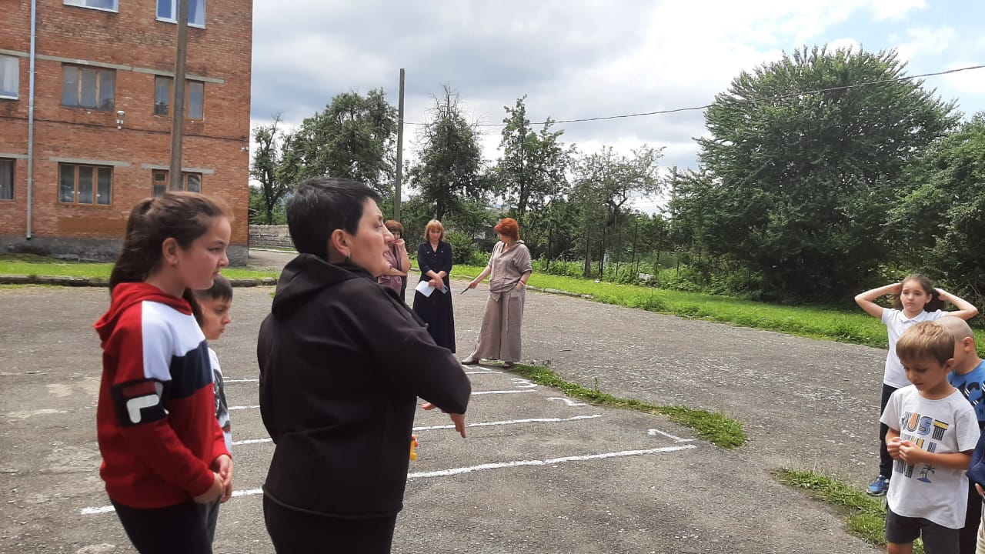

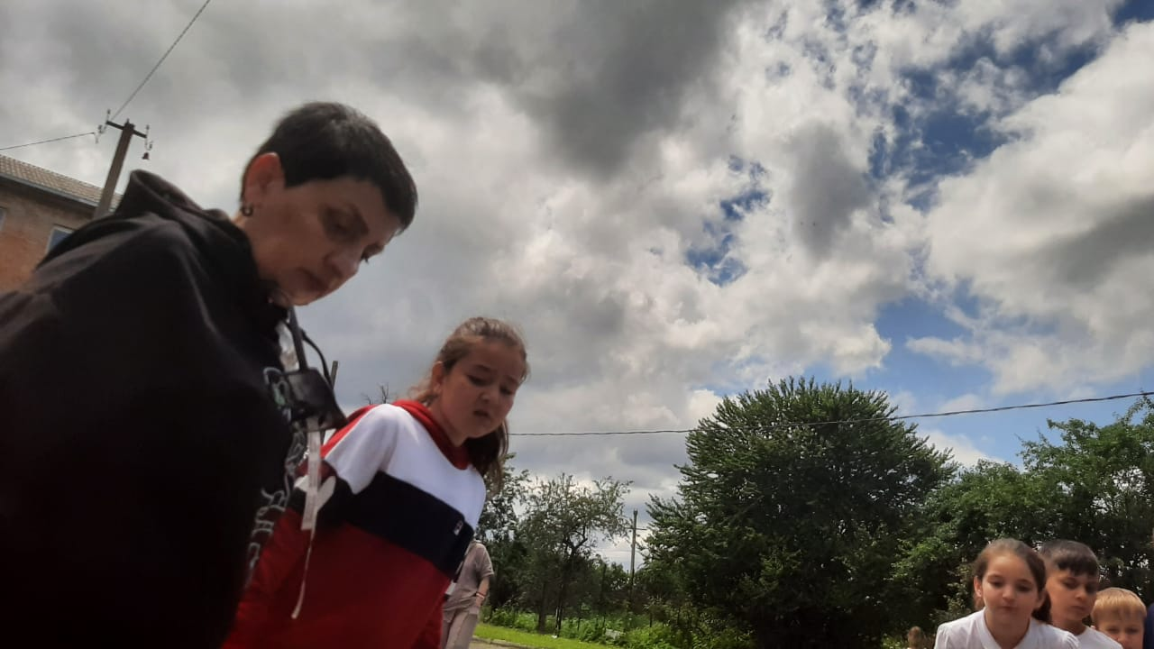

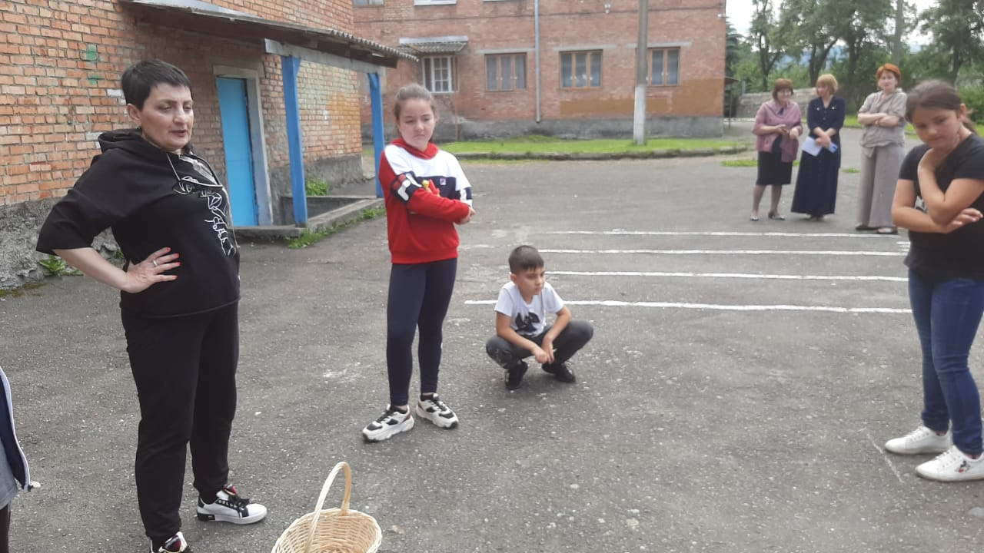

10 июня
Хубецова Д.Т.
«День художников»
«Вот уже подряд два дня
Я сижу рисую.
Красок много у меня,
Выбирай любую!»
Всем известна эта веселая песенка про маленького художника. Сегодня мы – художники. Рисовать любят все дети! Готовы рисовать день и ночь. Диана Тариеловна предложила назвать конкурс «Пейзажи твоей души» Взяли фломастеры, карандаши и принялись за дело.
Ребята начали рисовать, все притихли, никого не видят и ничего не слышат вокруг.… Они творят «шедевры». Настолько увлечены любимым делом.
Пора выбирать победителей, то есть лучших художников. Оказалось это сложно.
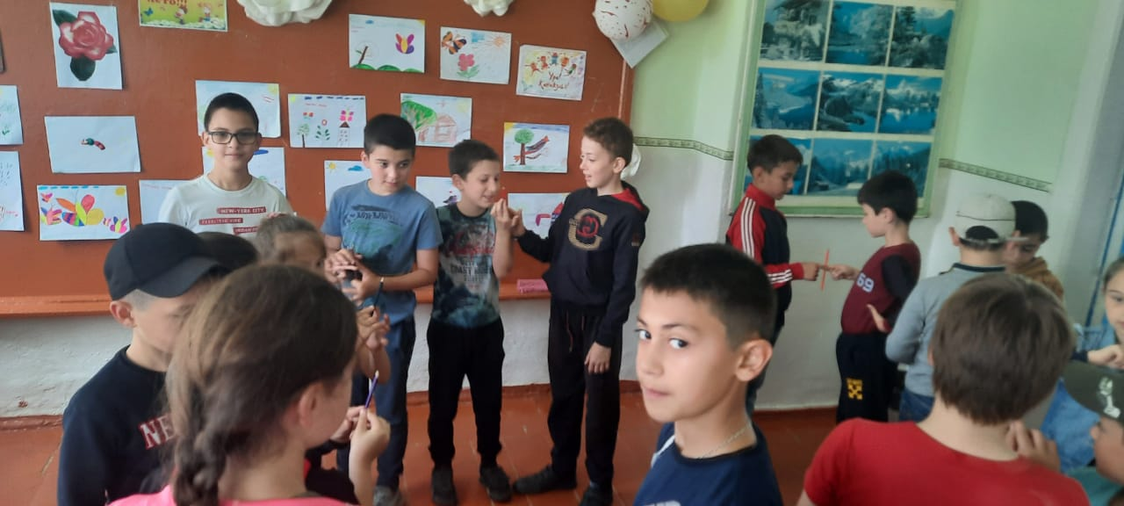Победителей не будет, решили ребята. Будет просто выставка. Потому что все работы такие солнечные, веселые. Каждый придумал целый сюжет по своему рисунку. Ведь это так здорово, когда на рисунках детей отражаются доброта их сердец и вера в счастливое будущее!
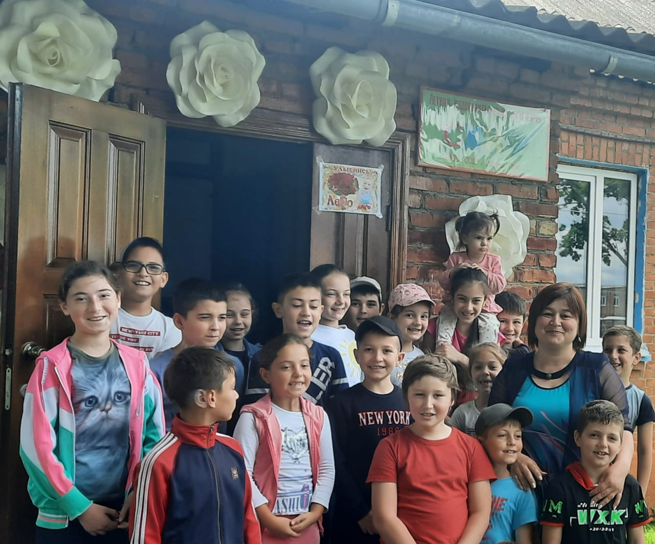

10 июня
Табуева З.Г.
СОШ №1 с. Октябрьское
Залина Герсановна, предложила провести сегодня «День умников».
Почему «День Умников»? А потому что каждому человеку хочется считать себя умным, и это правильно. С умным человеком приятно общаться, интересно обсуждать какие-то вопросы. А есть ли Умники среди ребят? Конечно, есть. Это показала познавательная игра «Поле чудес» на тему «Животные и растения». Все узнали, что есть растения, которые питаются насекомыми, что есть «хлебное дерево», «сосисочное дерево», какая птица «лает», как собака.
Игра «Слабое звено» заставила детей поволноваться, так как надо было быстро отвечать на самые разнообразные вопросы.
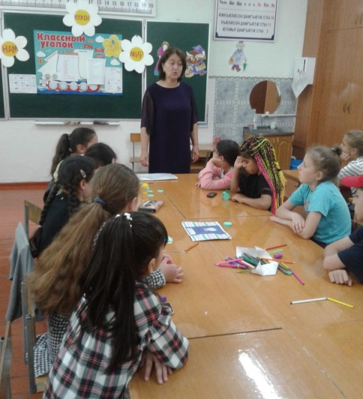
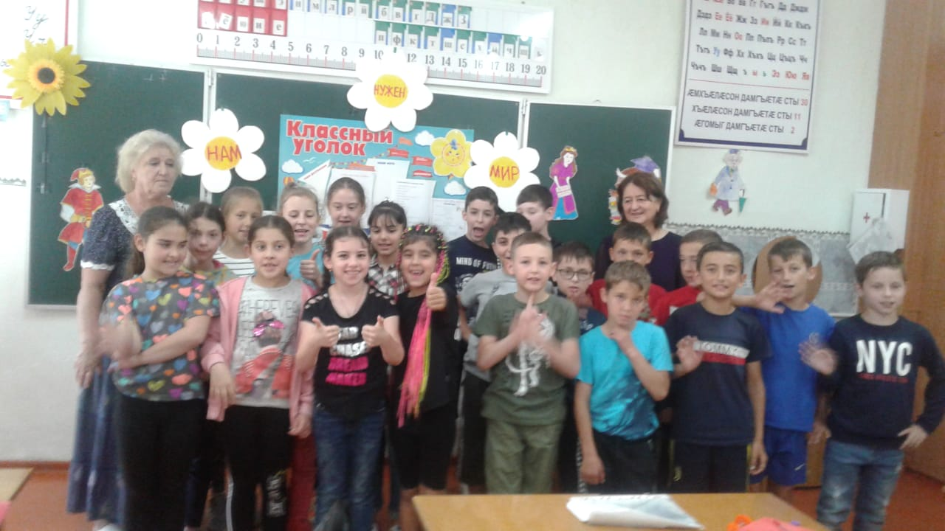Читать надо много! Это поняли все. Не зря говорят «Кто много читает – тот много знает». Вывод: всем надо подружиться с книгой!

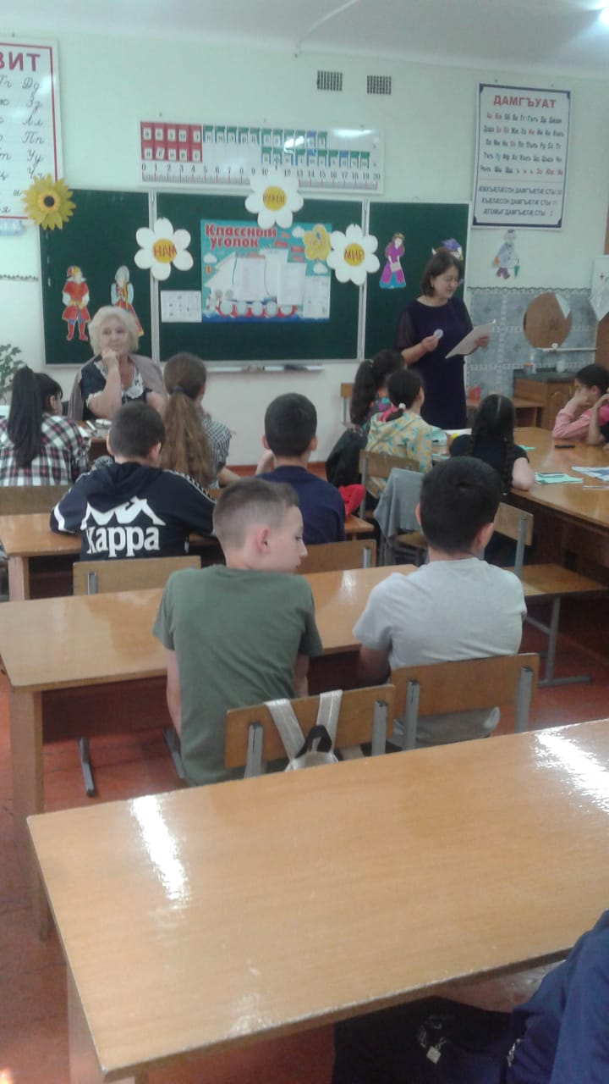
11 июня
Калоева А. М.
СОШ № 2 с. Гизель
День России. Альбина Муратовна провела интересную беседу об истории нашей великой Родины». Провела развлекательно-познавательную игру «Моя столица». Ребята узнали много нового о столице своей родной страны. Вспомнили символы государства, повторили Гимн России.

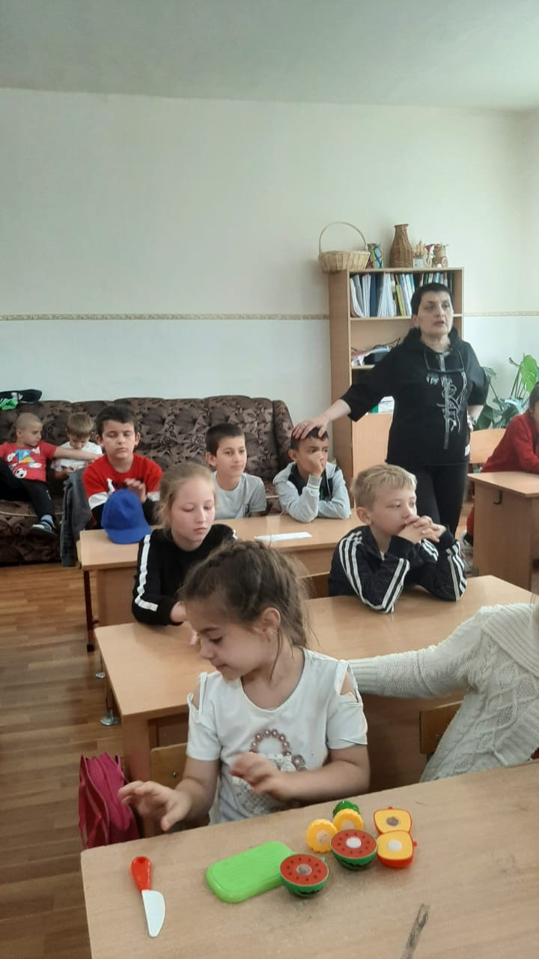

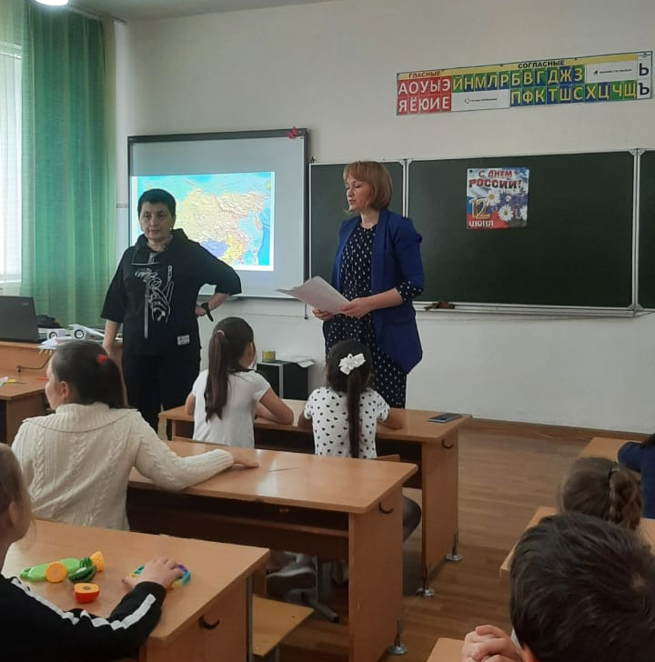

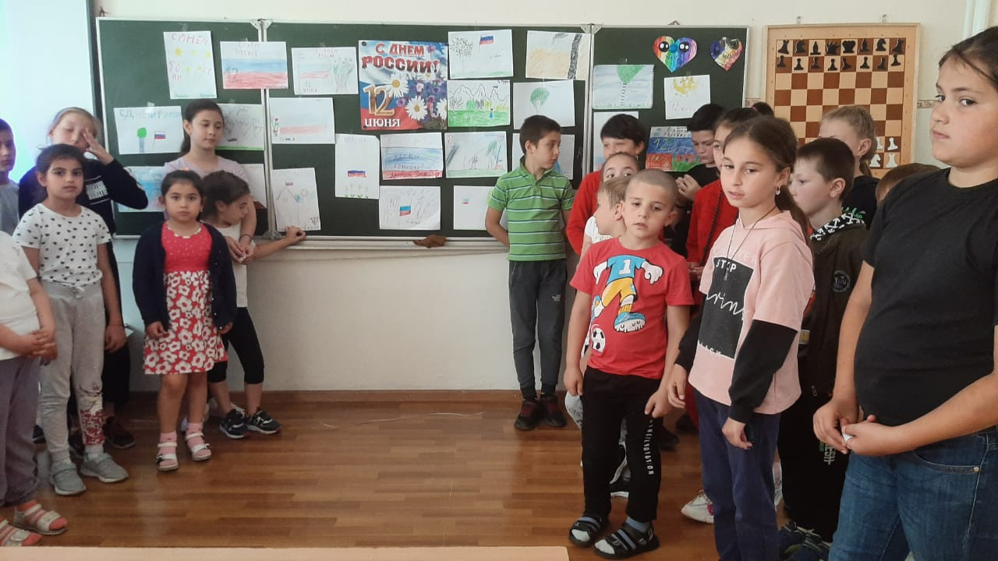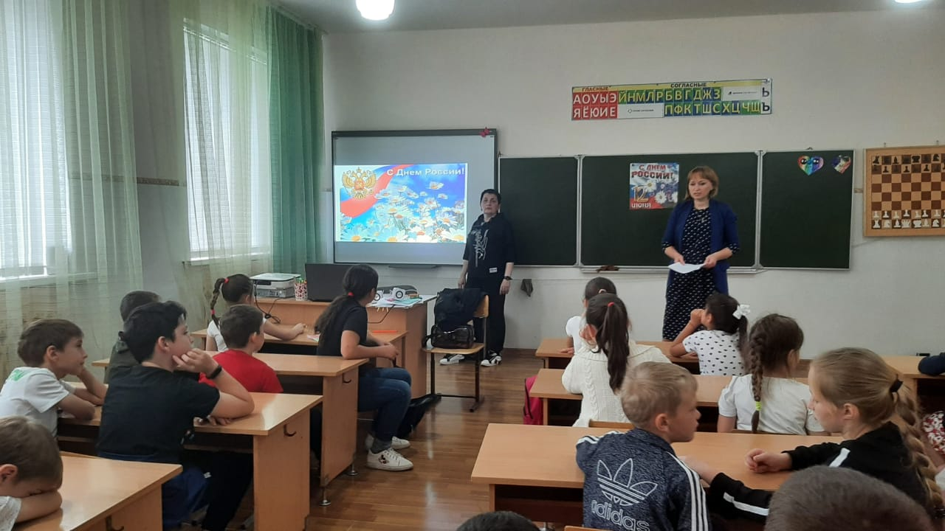11 июня
Абаева Л.М.
СОШ с. Комгарон
Лариса Муратовна провела познавательную беседу о нашей великой стране «Россия – Родина моя».
Конкурсная программа «История родного края» открыла для всех много интересного и неизвестного. Из вопросов викторины узнали, каким был наш край до войны, в страшные военные годы и в период восстановления. Какие фабрики и заводы процветали и приносили славу нашему краю. Какие известные люди жили и живут в наших местах.
Благодаря развлекательно-познавательной игре «Моя столица»,
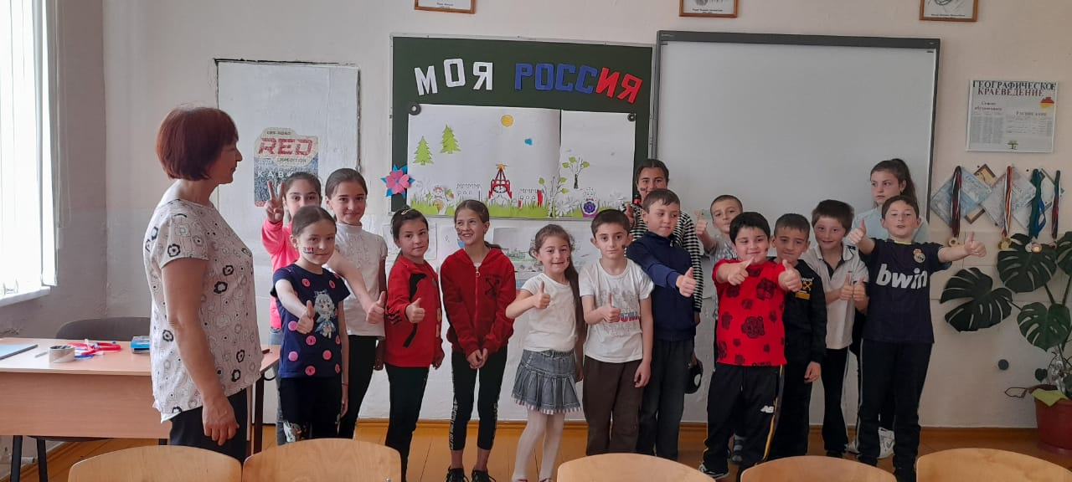Ребята много узнали о столице своей родной страны. Вспомнили символы государства, повторили Гимн России. Здорово, что мы живем в такой большой и богатой стране! Главное, чтоб это чувство гордости за свою Родину никогда не покидало детей! Пусть всегда светит солнце над нашей мирной страной!

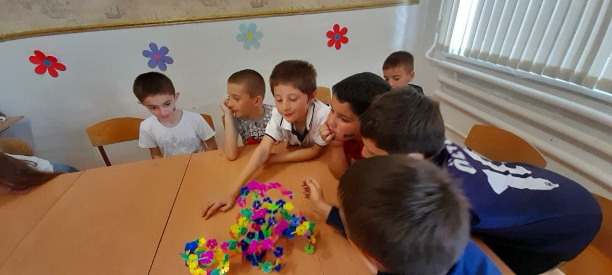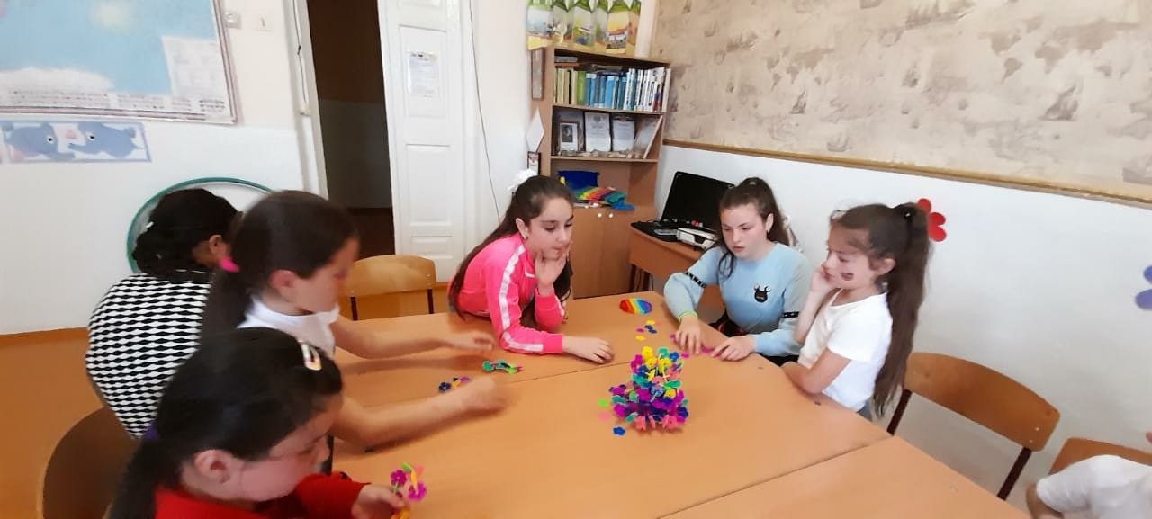

15 июня
Калоева А.М.
СОШ с. н. Саниба
Ура! Сегодня день Талантов! Это значит день участников лагерной смены! Ведь они так любят показывать свои способности в различных соревнованиях и конкурсах, а главное - это развивает их.
Первый конкурс - «Бумажная сказка». Да, в этот раз все детишки отличились, трудно было выбрать победителей. Творили зайчат и цыплят, трудились и мальчишки, и девчонки, и младшие, и старшие.
В викторине «В гостях у Лесовичка» отгадывали загадки.

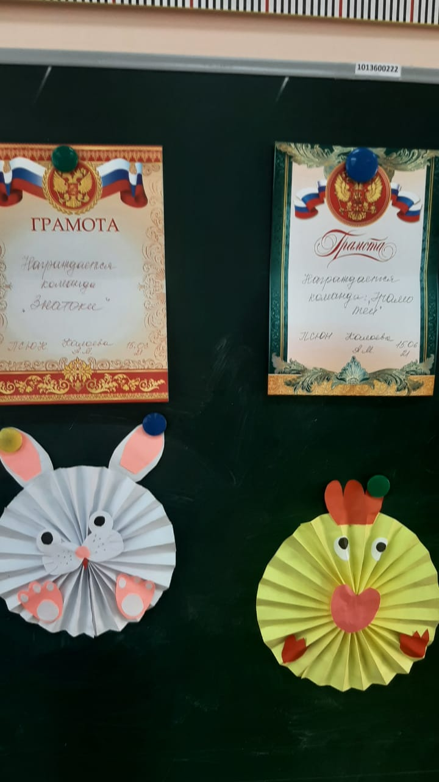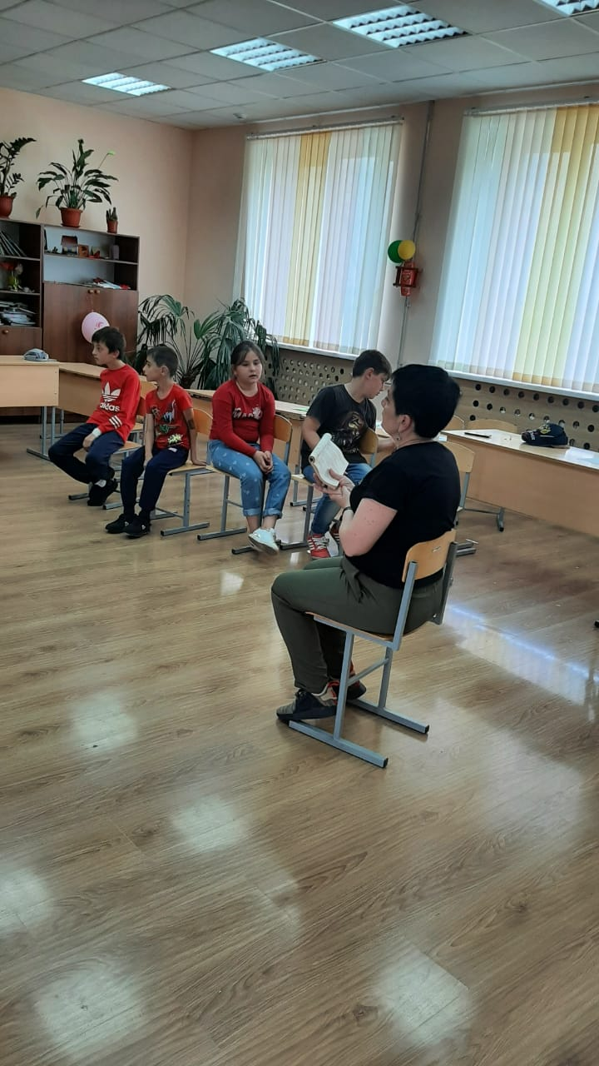

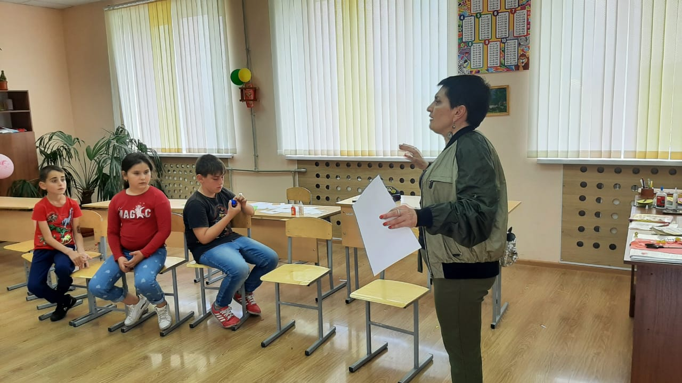

15 июня
Табуева З.Г.
СОШ №
Сегодня Залина Герсановна объявила «День мастеров»
«Наши руки не для скуки…» - поется в одной песне. И правда, как можно скучать, если все спорится в руках наших детей?! Доказательство этому - конкурс «Дело мастера боится». Обыкновенные кусочки цветной бумаги превращались в разных персонажей, оказывается, рисовать можно и ножницами, а краски и фломастеры могут творить чудеса.
Ребята смастерили на память матрёшек. Старшие учили младших, показывали, как быстро и красиво можно сделать поделку, а главное - поверить в свои силы и научиться радоваться своим и чужим успехам.
Работали сообща, и крепко подружились.

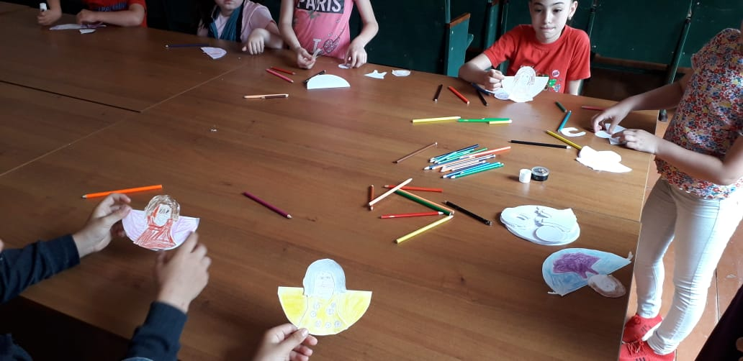

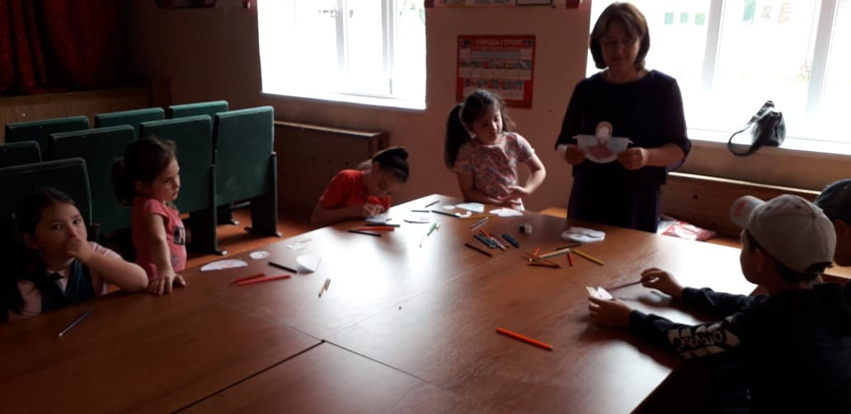

15 июня
Валиева Р.П.
СОШ №1 с. Октябрьское
Рита Петровна, руководитель творческого объединения «Занимательная химия» провела в летнем оздоровительном лагере «Весёлые старты».
Всех ребят поделили на 2 команды – «Карусельки» и «Вечные двигатели». Соревновались кто быстрее в беге, прыжках, приседаниях и т. д.
Весело и задорно!
17 июня
Валиева Р.П.
СОШ №1 с. Октябрьское
В этот раз Рита Петровна к организации «Весёлых стартов» более серьёзно:
Программа началась с игр, способствующих организации внимания, психологическому настрою на выполнение участниками более трудных заданий. Это игра «Что исчезло?», «Что лишнее?» и др.
Далее перешли ко 2 этапу – «Кто быстрее?»;
И 3 этап – «Кто сильнее?».
Ребята соревновались не в шутку… Но всё же победила дружба!
18 июня
Кокоева Э.Х.
СОШ №1 с. Октябрьское
Эмма Хасанбековна рассказала участникам лагерной смены о том, как ухаживать за садовыми цветами, чтобы они долго и обильно цвели.
Для закрепления материала была проведена викторина «Лучший садовод». Ребята заинтересовались данной темой и бойко отвечали на задаваемые вопросы.
18 июня
Кокоева Г.Р.
СОШ №2 с. Камбилеевское
Гуля Ромуловна провела для ребят из Камбилеевской второй школы мастер – класс «Изготовление цветов методом Квиллинг». Все с удовольствием выполнили задание.
Педагог предложила прикрепить к цветку магнитик.
Сколько было восхищения и радости в глазах у детишек – ведь их поделка стала функциональной – её можно прикрепить к холодильнику!

18 июня
Боцоева И.В.
СОШ №1 с. Тарское
Весёлые старты
Этот день лагерной жизни был объявлен «Днем здоровья и спорта». Но кто это стучится к нам? Конечно, Доктор Айболит… Именно от его имени Ирина Владимировна провела в СОШ №1 с. Тарское беседу на темы «Берегите зубы», «Витамины нам нужны!», «Первая помощь». Все ребята внимательно слушали.
А потом началось самое интересное - викторины:
1) «В гостях у доктора Айболита», в которой все узнали много полезного;
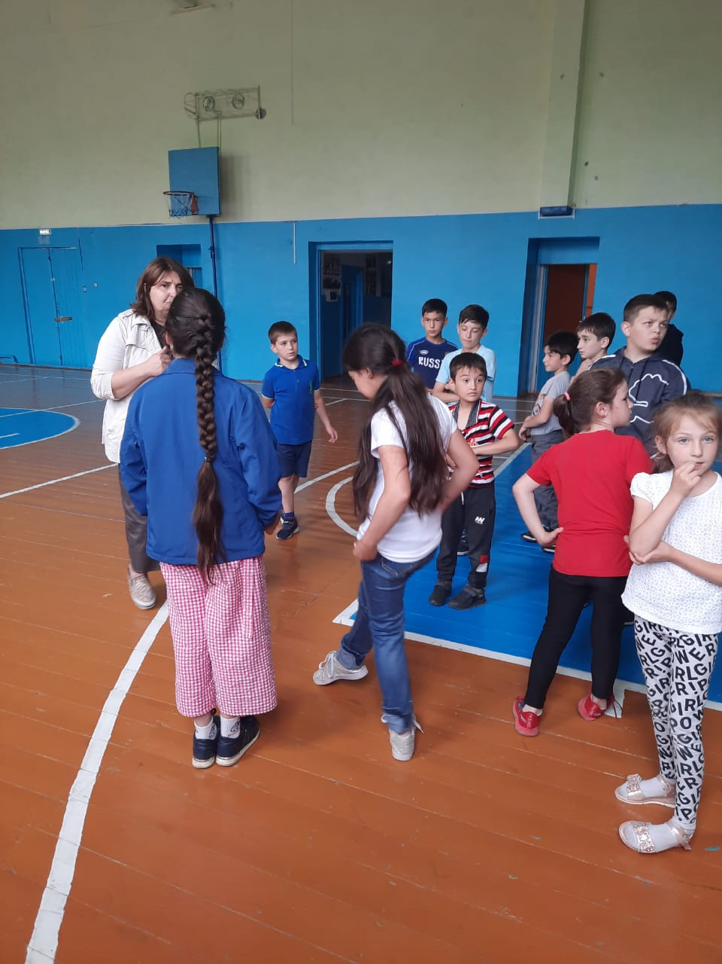2) «Витамины с грядки»;
3) О здоровом образе жизни.
Было познавательно!

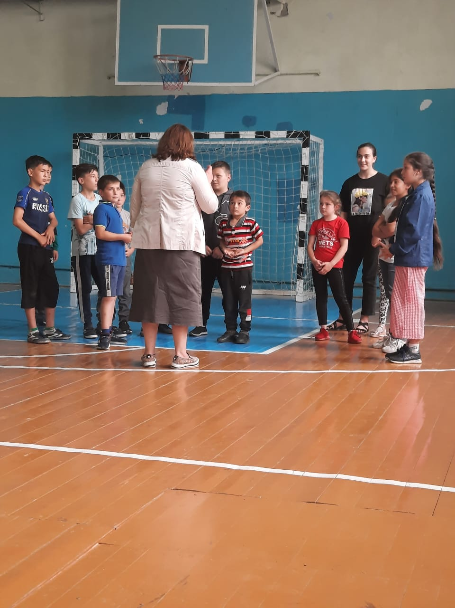

21 июня
Хубецова Д.Т.
В это день все приблизились к Сказкам. Сначала была «Викторина по мультфильмам». Всем стыдно, что плохо знают наши советские мультики, на которых выросли родители. Но зато современные мультики всем по плечу. Дети с легкостью рисовали героев мультфильмов.
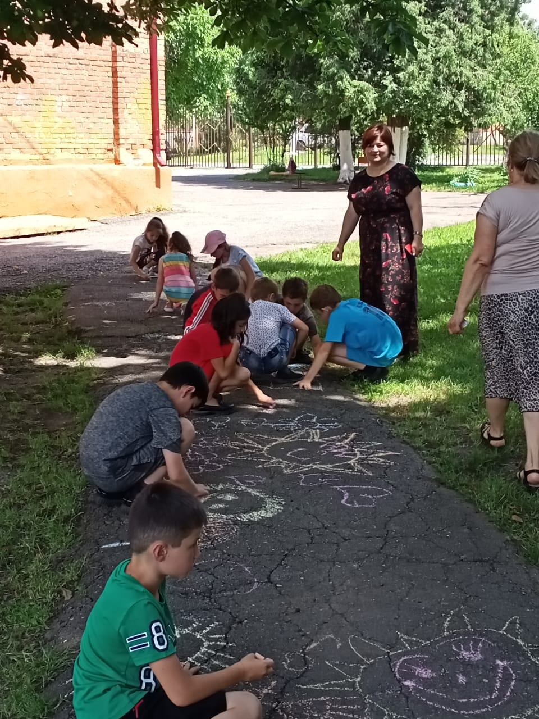А ещё Диана Тариеловна провела «Экологическую викторину», в которой были вопросы и серьезные, и смешные. Но зато дети очень много узнали об ЭКОЛОГИИ. Природа – наш дом, и все должны его беречь! Это ребята запомнят навсегда, потому что каждому достался буклет!
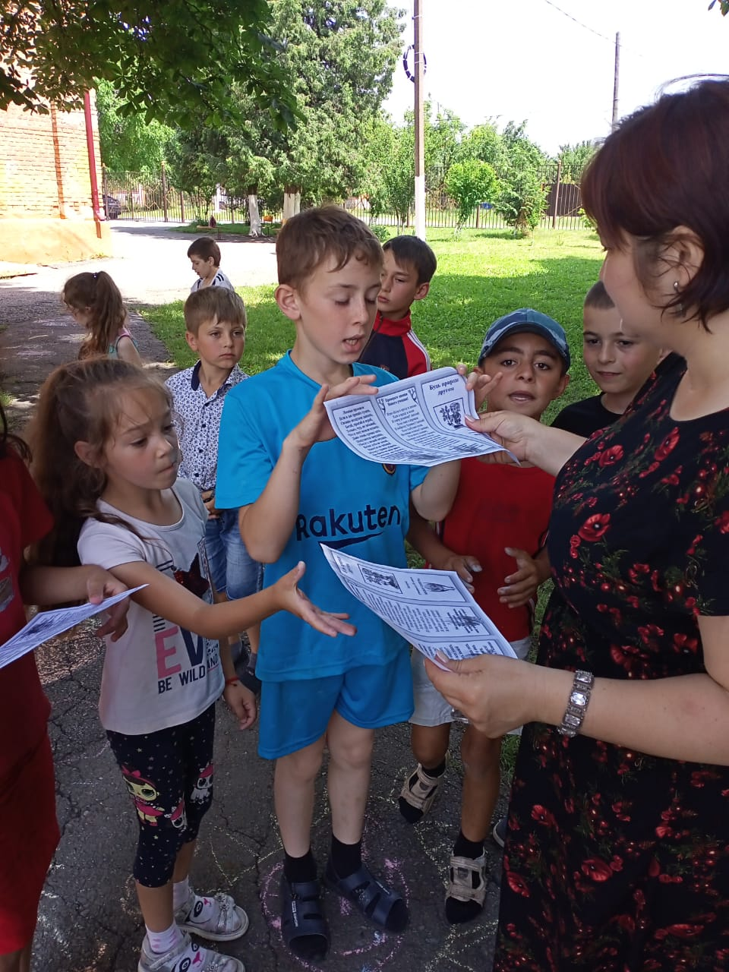
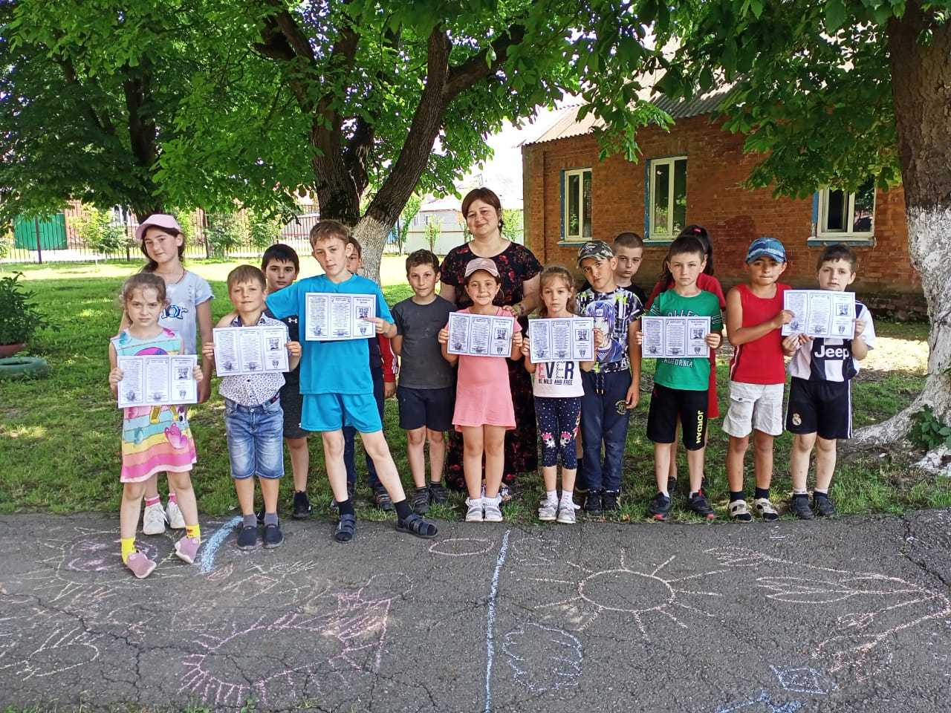

22 июня
Калоева А.М.
СОШ № 2 с. Гизель

Альбина Муратовна объявила конкурс - «Лучший бегун лагеря», и провела спортивную эстафету под девизом: «Мы за здоровый образ жизни! » Как же все старались!
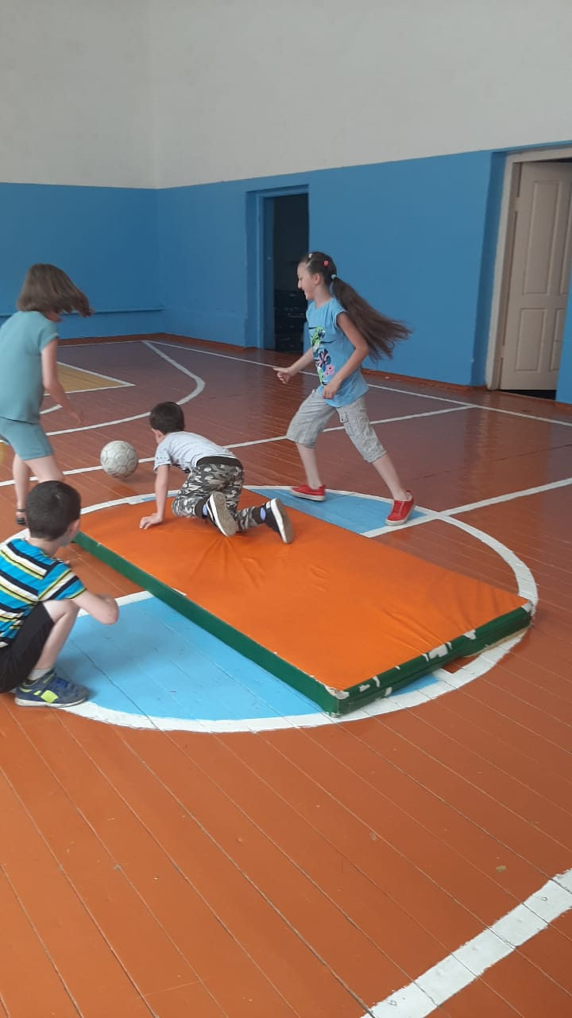Ух! Как было здорово! Ребята бегали, прыгали, играли и удивлялись: какими они могут быть сильными, смелыми, ловкими и быстрыми. Главным подарком для всех стало хорошее настроение.

Завершился первый поток лагеря. Думаю, педагоги Станции внесли свою лепту в работу летних оздоровительных лагерей в школах Пригородного района.

Будет о чем рассказать по секрету,
Как отдохнули все в лагере летом:
Игры с друзьями, походы, открытия -
Каждый наш день был богат на события.
Утром зарядка, завтрак, сюрпризы,
Места не сыщешь на слезы, капризы.
Сказки, мультфильмы и дискотека –
Час на забаву, весь день на потеху.
Дети ни дня не сидели на месте –
Только вперед! И только все вместе!
Нет на планете прекрасней страны,
Лагерь ведь праздник для всей детворы.

Результаты работы.

Занятия проведенные педагогами СЮН в летних школьных лагерях способствуют:
- укреплению физического и психологического состояния здоровья детей;
- удовлетворению интересов учащихся;
- расширению кругозора;
- укреплению связей между разновозрастными группами детей;
- снижению темпа роста негативных социальных явлений среди детей.

На уровне педагогов: повышение уровня профессиональной компетентности.
На уровне воспитанников: формирование положительных качеств личности ребенка.

